Сценарий праздничного мероприятия , посвящённого десятилетию команды ЮПИД.
Ведущий: Дорогие гости сегодня все мы собрались, чтоб именинников поздравить. Но где ж они? Не вижу я, кого нам песнею прославить? (поворачиваясь к открытой двери) Именинники! Входите поскорей,
И порадуйте собравшихся гостей! (звучит музыка, ведущий представляет отряд ЮПИД МБДОУ № 27 «Золотая рыбка»
Дети входят, маршируя со знаками, строятся
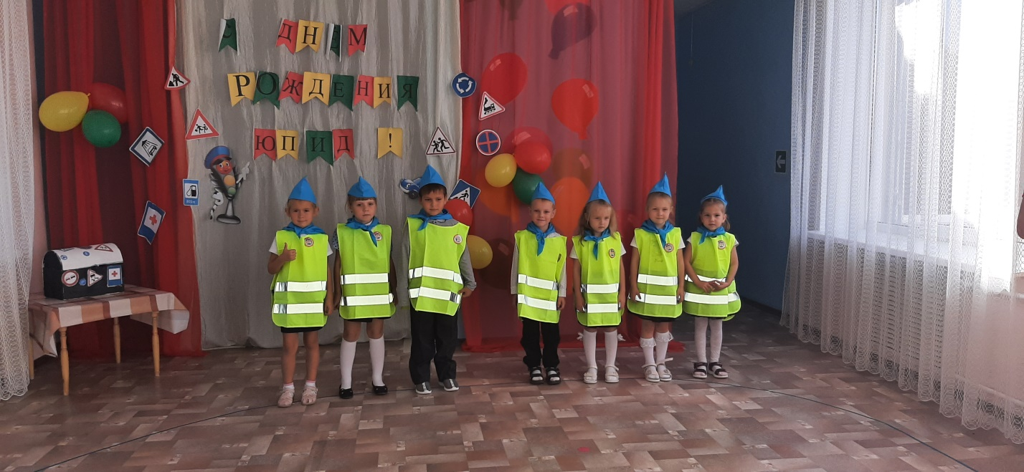

Дети: Здравствуйте, зрители, приветствуем Вас! Команда ЮПИД «Светофорчик»!
Мы пришли сюда, рассказать о нас друзья
Дорогие именинники! Уважаемые гости! Сегодня у нас хороший, добрый праздник. Мы собрались для того, чтобы поздравить с днем рождения отряд ЮПИД. Давайте их поприветствуем!
1.Почему и отчего к нам пришло веселье?
Ведь еще не новый год и не новоселье.
Но не зря нам сейчас весело с друзьями.
Что у нас? Что у нас?
Отгадайте сами. (Все вместе - День рождение отряда ЮПИД)
2. Почему и отчего мы довольны очень,
И сегодня без конца весело хохочем?
И не зря нам сейчас весело с друзьями.
Что у нас? что у нас?
Отгадайте сами. (Все вместе - День рождение отряда ЮПИД)
3. Почему и отчего лампы светят ярко?
И кому так в этот день весело и жарко?
И не зря в этот час пироги с вареньем.
А у нас, а у нас
День рождения! (все вместе)
Уважаемые гости, а вы знаете кто такие ЮПИДовцы?
Ведущий: ЮПИД — это что же за слово такое?
Дети: — не слово, а целый отряд.
Ведущий: — отряд? из кого же он создан?
Дети: — отряд из детей — дошколят.
Ведущий: Мы приглашаем на нашу сцену виновников торжества и предлагаем представить свои отряды.
(ЮПИДовцы выходят на сцену и читают речевки)
Наш девиз: "ЮПИД – это игра,
ЮПИД – это работа,
ЮПИД – это всегда о будущем забота!
И прилежно выполнять правила движения!
Наша речевка:
Кто шагает дружно в ряд?
Это мы – ЮПИД отряд!
ПДД мы изучаем и ребятам объясняем!
Гимн :
1куплет
Мы юные сотрудники страны
Помощники инспекторов движения
Мы всем помочь решимости полны
Знать правила дорожного движения
Припев:
И пусть ещё нам мало лет,
Но с каждым годом мы с ЮПИД взрослеем,
Переходить дорогу мы умеем-
Идем мы только на зелёный свет(2раза)
И взрослые, и дети всей страны
Внимательными будьте на дорогах,
Следить за вами будем очень строго,
Ведь правила всем жизненно важно(2раза).
2 куплет
Мы пропаганду важную ведём
И акции по ПДД проводим,
Успешно свои знания несём,
Чтоб не было аварий на дороге.
Припев
И пусть ещё нам мало лет,
Но с каждым годом мы с ЮПИД взрослеем,
Переходить дорогу мы умеем-
Идем мы только на зелёный свет(2раза)
И взрослые, и дети всей страны
Внимательными будьте на дорогах,
Следить за вами будем очень строго,
Ведь правила всем жизненно важно(2раза).

Стихи:
Красный — «Стой!»
«Готовься!» — желтый.
А зеленый свет — «Иди!»
Будь внимательным и стойким,
Не беги — сигнала жди!
Закрутилась голова
В круговом движении.
Разыгралась детвора —
В парке развлечения.
А водитель не играет –
В круговом движении,
Путь по стрелке продолжает –
По Правилам вождения.
Правила дорожные
Не так уж и сложны,
Только в жизни правила
Очень всем нужны.

Делаем ребятам предостережение:
Выучите срочно правила движения,
Чтоб не волновались каждый день родители,
Чтоб спокойно мчались улицей водители!
Девочки и мальчики,
Все, без исключения,
Изучайте правила
Дорожного движения!

Круглый знак , похож на мяч
Он движение запрещает .
Не успеет тот на матч,
Кто запреты нарушает.

Ведущий: Ребята, скажите пожалуйста, а для того чтобы день рождение было веселое, кого приглашают?
Дети: Гостей.
Воспитатель: Ребята сегодня, когда я шла в детский сад, я встретила почтальона. Почтальон передал мне вот эту шкатулку и письмо. На письме написано: «Детский сад «Золотая рыбка №27». Детям группа «Сказка»
(Пробуют открыть шкатулку, не получается).А может нужно посмотреть, что в письме?
«Здравствуйте, ребята! Это я Незнайка. Я приготовил для вас подарок. Положил шкатулку, которая открывается ключом и хотел приехать к вам в гости. Но случилось непредвиденное! Я полечу на Луну и не смогу приехать к вам быстро. Если хотите срочно получить подарок, можете попробовать открыть шкатулку. Но нужно будет выполнить задания. За каждое правильно выполненное – ключ. Среди них нужный.
Вам придётся постараться. Найти задания помогут загадки – подсказки, они в конвертах.

До встречи. Желаю удачи»
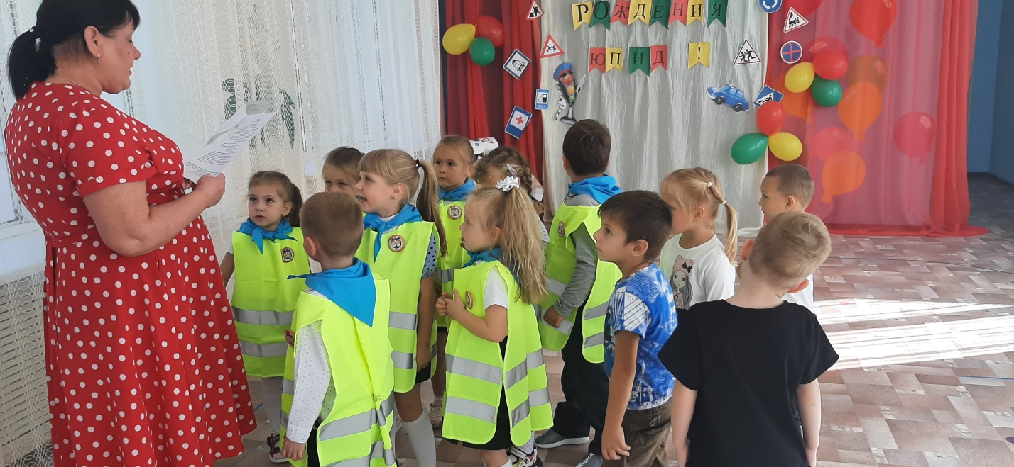

Воспитатель: Ну что ребята, интересно вам, что приготовил Незнайка?
Попробуем открыть шкатулку сами? Только я хотела проверить вашу готовность. Ведь нужно будет действовать слаженно и дружно. Слушать друг друга и помогать друг другу. Теперь приступаем к поискам. Нам надо найти конверт с первым заданием. Послушайте 1 загадку – подсказку.
У него четыре ножки.
На него разложим ложки.
Ставим вазы, чашки, кружки.
Стулья у него подружки.
Украшает кухню, холл.
Что за мебель? Это…. (Стол)
Воспитатель: Правильно, стол. Найдите, пожалуйста, на столе конверт.
(Дети находят конверт, который спрятан (наклеен) на один из столов)

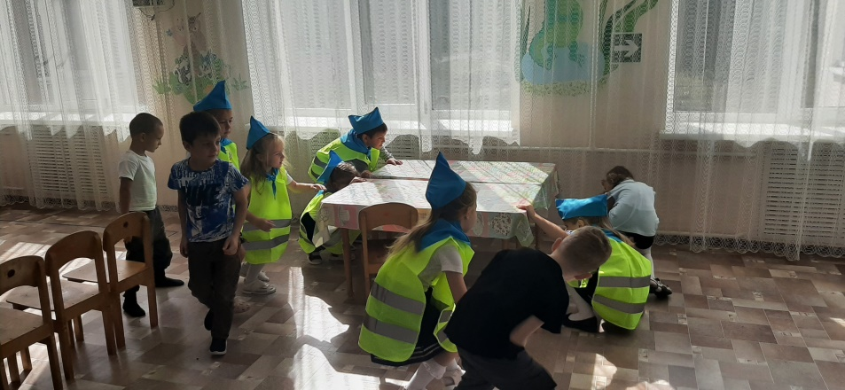

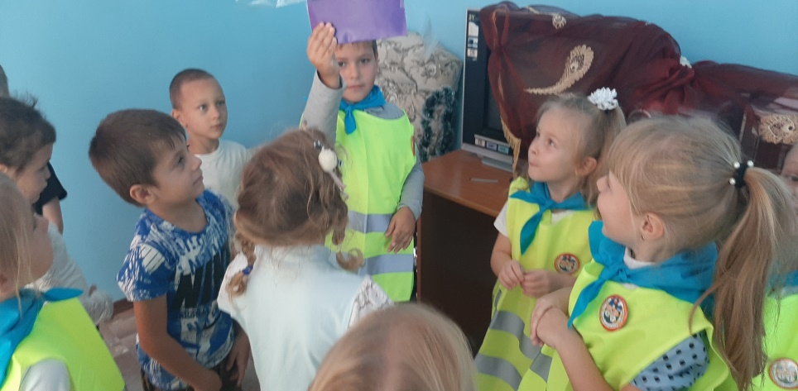
Задание №1
Воспитатель достает из конверта пазлы «Дорожные знаки» :
(Пешеходный переход; Дети; Велосипедная дорожка; Остановка автобуса или троллейбуса.) Здесь картинки. Но, похоже, какие-то хулиганы разрезали их! Вам их надо сложить, и посмотреть, что получится.
Для этого поделимся на маленькие команды по 2 человека: мальчик-девочка. Собираем вместе картинки на столе.
(Дети выполняют первое задание.)

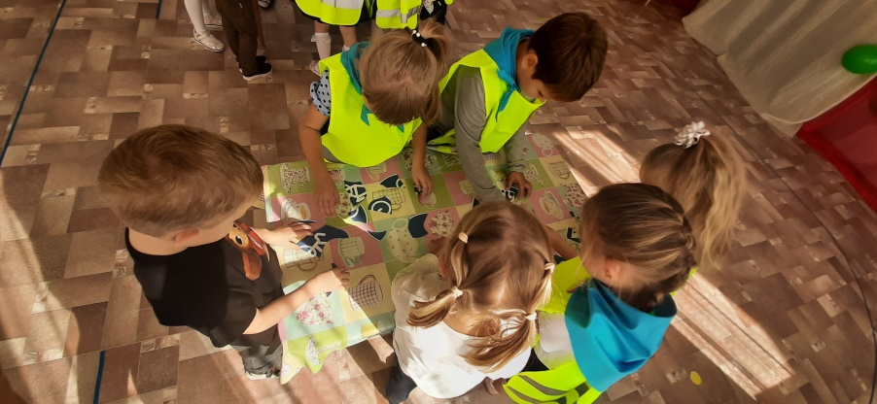

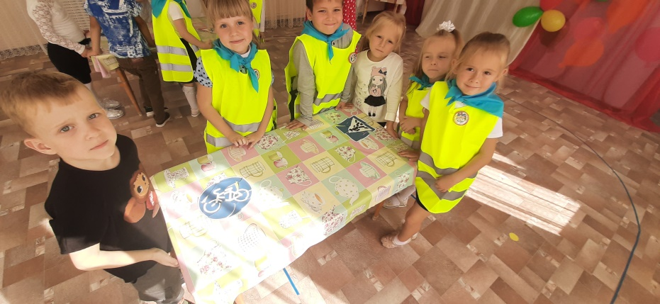

Воспитатель: Ой как интересно! Что получилось? (Знаки ДД и светофоры)
А как называются эти знаки и что они обозначают? (Дети отвечают.)
Воспитатель: Молодцы! Первое задание выполнено, поэтому берём ключ. (Достает ключ из конверта).
Этот первый ключ. Выполняем следующее задание. Отгадайте 2 загадку – подсказку.
Я на нем всегда сижу,
Сверху вниз порой гляжу,
У него четыре ножки,
Не бежит он по дорожке,
У стола почти заснул
Деревянный крепкий (Стул)
Воспитатель: Правильно, стул. Найдите, пожалуйста, конверт с заданием.
(Конверт прикреплен к спинке на одном из стульев)

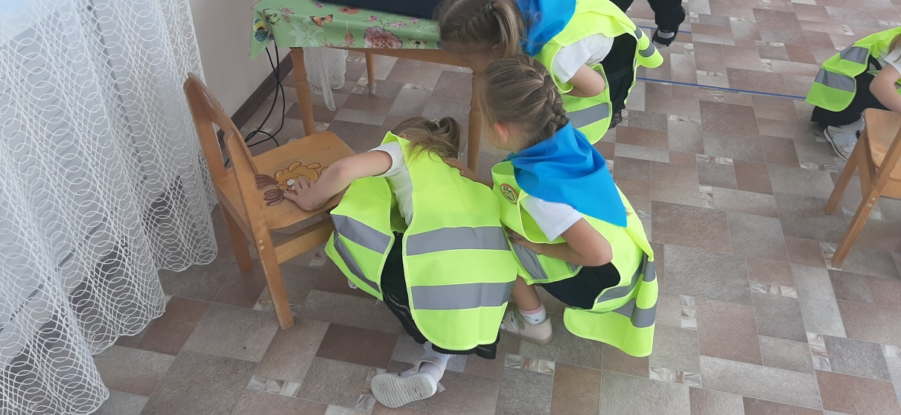

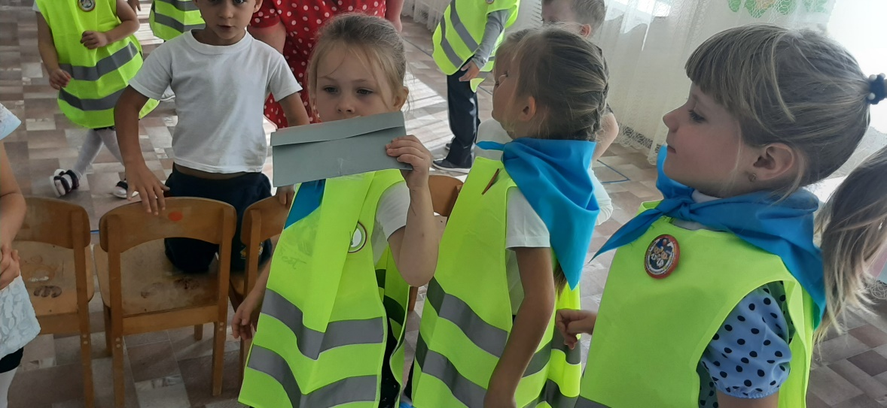
Задание №2. Игра «Тише едешь, дальше будешь».(Ведущий становится на одной стороне ,дети на другой ведущий отворачивается и произносит слова « Тише едешь – дальше будешь, раз, два, три, стоп» и оборачивается, игроки , которые в этот момент бегут к ведущему, должны замереть, тот ,кто не успел вовремя остановиться возвращается к стартовой черте).
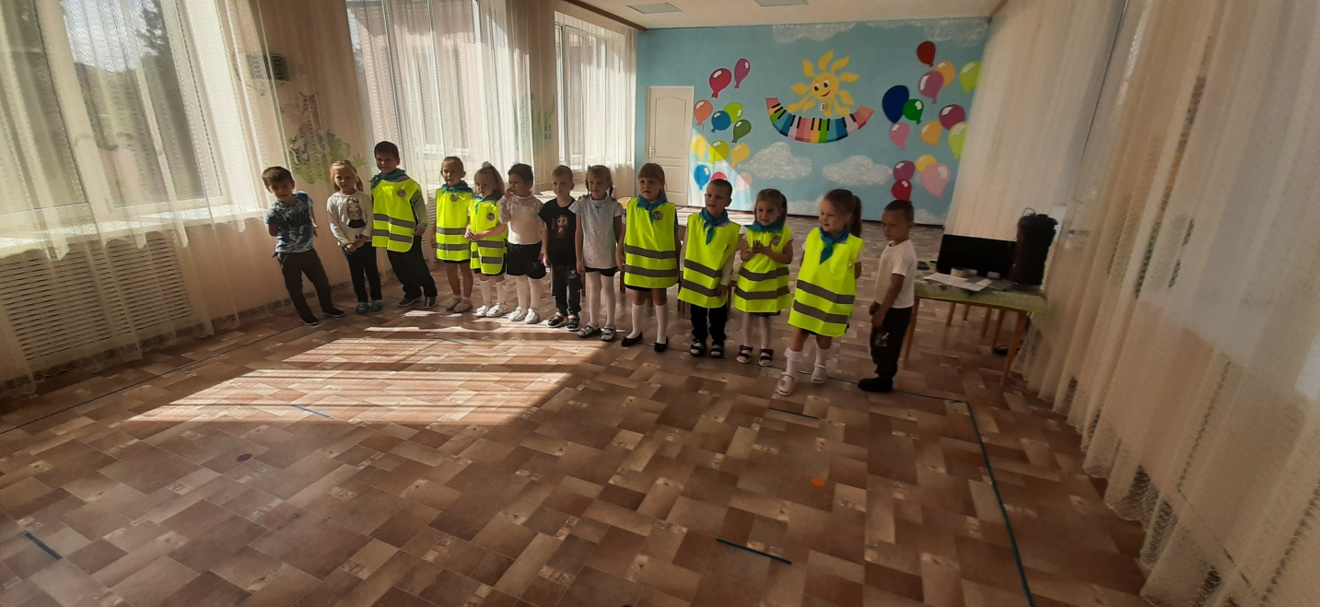
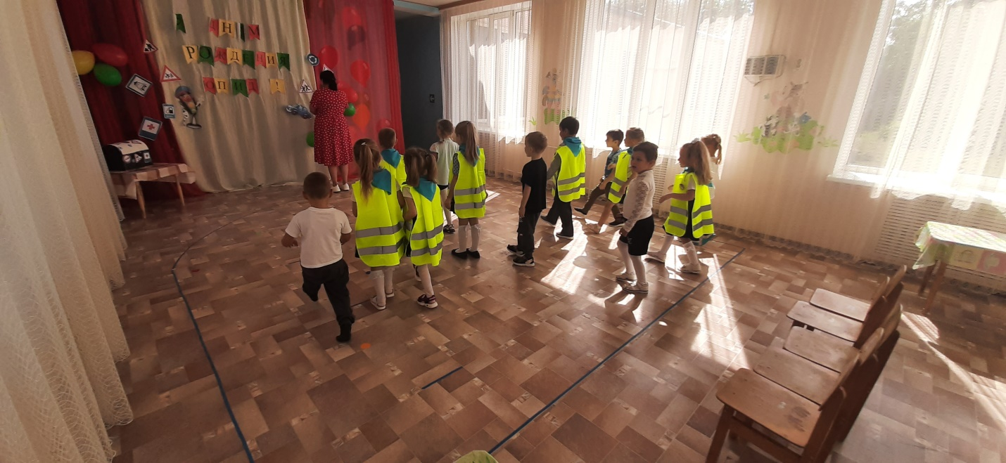
Воспитатель: Молодцы! Второе задание тоже выполнено. А вот и ключ. (Достает ключ из конверта).
Воспитатель: Ещё один ключ!
Давайте выполнять еще одно задание. Загадка – подсказка 3.
Снег идет – а мне тепло.
Дождик льет – а мне смешно.
Ведь смотрю я сквозь стекло
В обыкновенное (Окно)
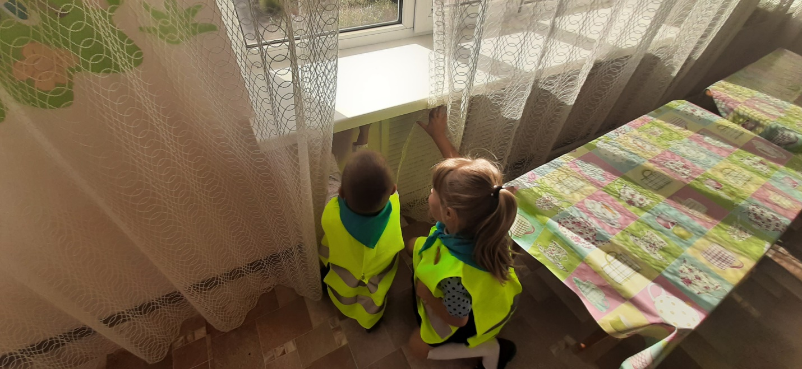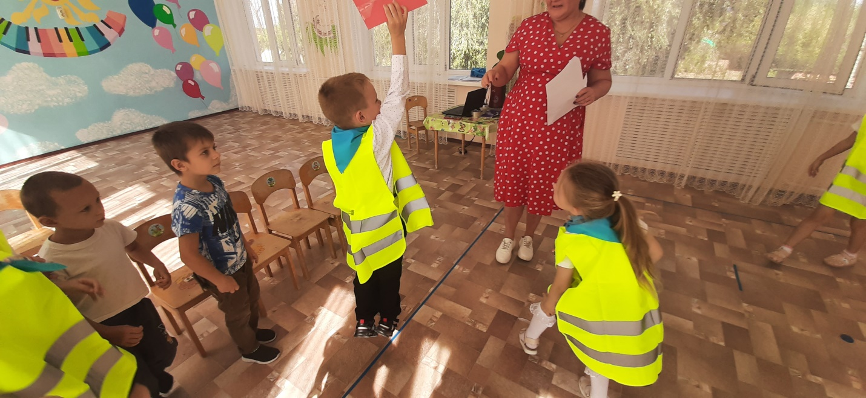
Воспитатель: Правильно, это окно. Найдите, пожалуйста, конверт с заданием. (Конверт лежит на подоконнике)
Задание №3. Игра « Жезл регулировщика».(Игроки выстраиваются в круг. Жезл регулировщика передаётся играку слева. Обязательное условие :принимать жезл правой рукой, переложить в левую руку , и передать в другому участнику. Передача идёт под музыку . Как только музыка перестаёт играть ,тот , у кого жезл ,поднимает его вверх и называет любой дорожный знак.)

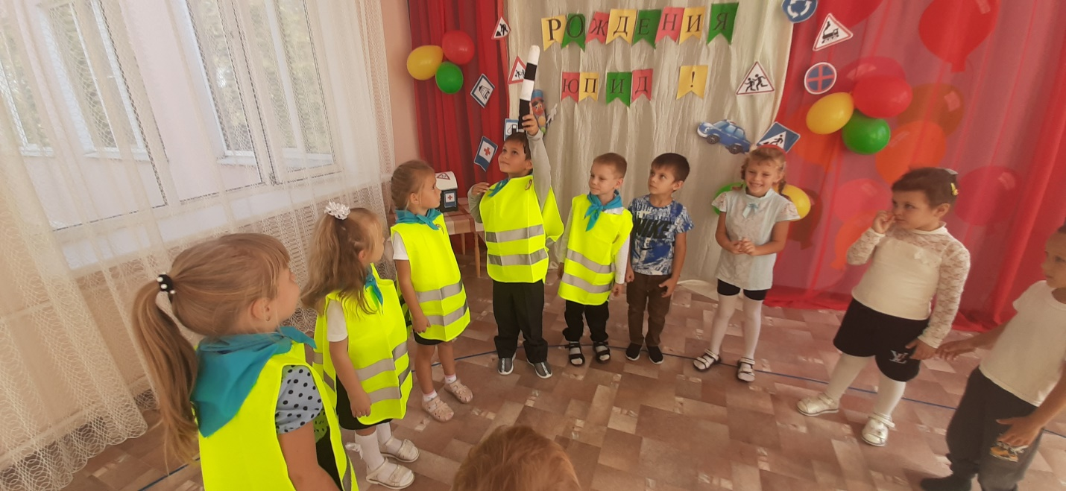
Воспитатель: Молодцы ребята, раз выполнили задание - берём ключ. Он уже третий. Надо найти следующий конверт с заданием. Слушайте и отгадывайте следующую 4 загадку-подсказку.
Пока ее за ручку
Рукою не возьмешь,
Ни из дому не выйдешь,
Ни в дом не попадешь. (Дверь)
Воспитатель: Правильно, это дверь. Найдите, пожалуйста, конверт с заданием.
(Находят конверт на двери.)

Задание №4.«Автомульти»
Цель. Учить соотносить сказочного персонажа и его транспортного средства,
правильно называть, развивать память, мышление, сообразительность.
Ход игры. Детям предлагается ответить на вопросы из мультфильмов и сказок,
в которых упоминаются транспортные средства.
1. На чѐм ехал Емеля к царю во дворец? (На печке)
2. Любимый двухколѐсный вид транспорта кота Леопольда? (Велосипед)
3. Чем смазывал свой моторчик Карлсон, который живѐт на крыше? (Вареньем)
4. Какой подарок сделали родители дяди Федора почтальону Печкину?
(Велосипед)
5. Во что превратила добрая фея тыкву для Золушки? (В карету)
6. На чѐм летал старик Хоттабыч? (На ковре-самолѐте)
7. Личный транспорт Бабы-Яги? (Ступа)
8. На чём поехал в Ленинград, человек рассеянный с улицы Бассейной? (На
поезде)
9. Ехали медведи на велосипеде,
А за ними кот
Задом наперед,
А за ним комарики...
На чем летали комарики? (На воздушном шарике.)
10. На чѐм катался Кай? (На санках)
11. На чѐм летал Барон Мюнхгаузен? (На ядре)
12. В чѐм плыли по морю царица с младенцем в «Сказке о царе Салтане»? (В
бочке)
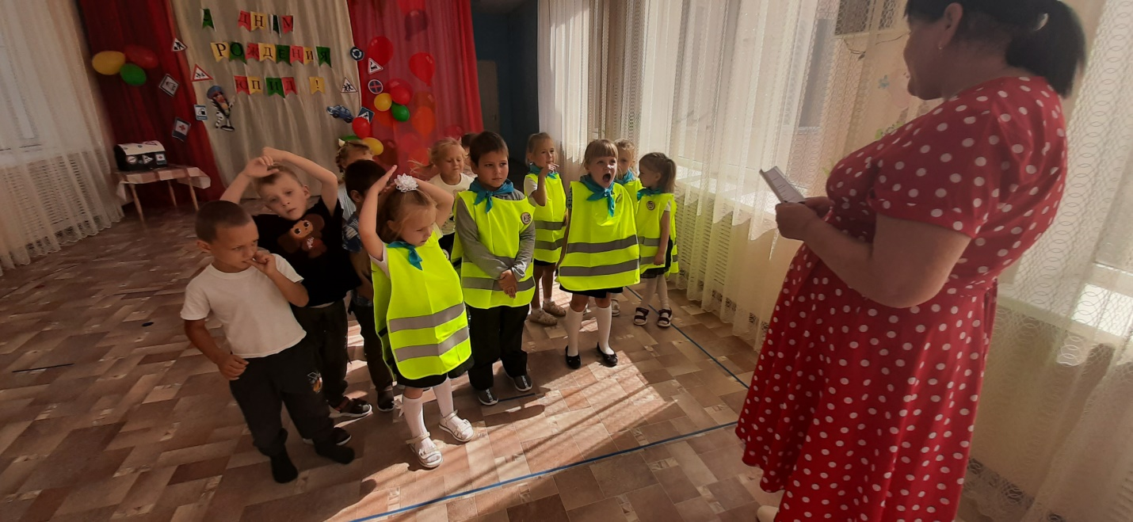

Воспитатель: Молодцы ребята, и с этим заданием вы прекрасно справились. Достаём ключ. Он четвёртый. Сколько ещё осталось найти ключей? (1). Ищем еще конверт с заданием. Отгадываем следующую 5 загадку-подсказку.
Они ходят, но стоят
Всем о времени твердят,
Когда спать, когда вставать,
Когда можно погулять… (Часы)
Воспитатель: И это правильный ответ. Найдите конверт с очередным заданием.(Дети находят конверт, прикрепленный на часах в группе)
Незнайка предлагает вспомнить все, что вы знаете о правилах дорожного движения, и поиграть в игру с жезлом.
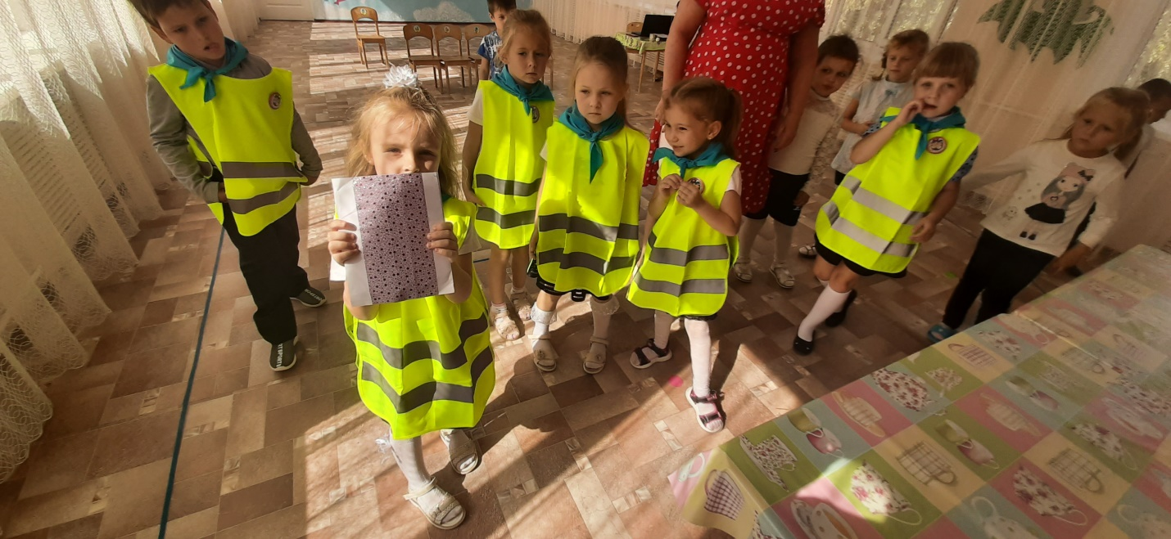

Задание №5 «Дорожные знаки
Цель: закреплять знание правил дорожных знаков.
Ход игры.
На столах у игроков разложены дорожные знаки. Ведущий читает загадку о дорожных знаках, игроки поднимают нужный знак.
На дорогах знаков много,
Их все дети должны знать!
И все правила движения
Должны точно выполнять.
По полоскам чёрно-белым
Пешеход шагает смело.
Кто из вас ребята знает –
Знак что этот означает?
Дай машине тихий ход…. (пешеходный переход)

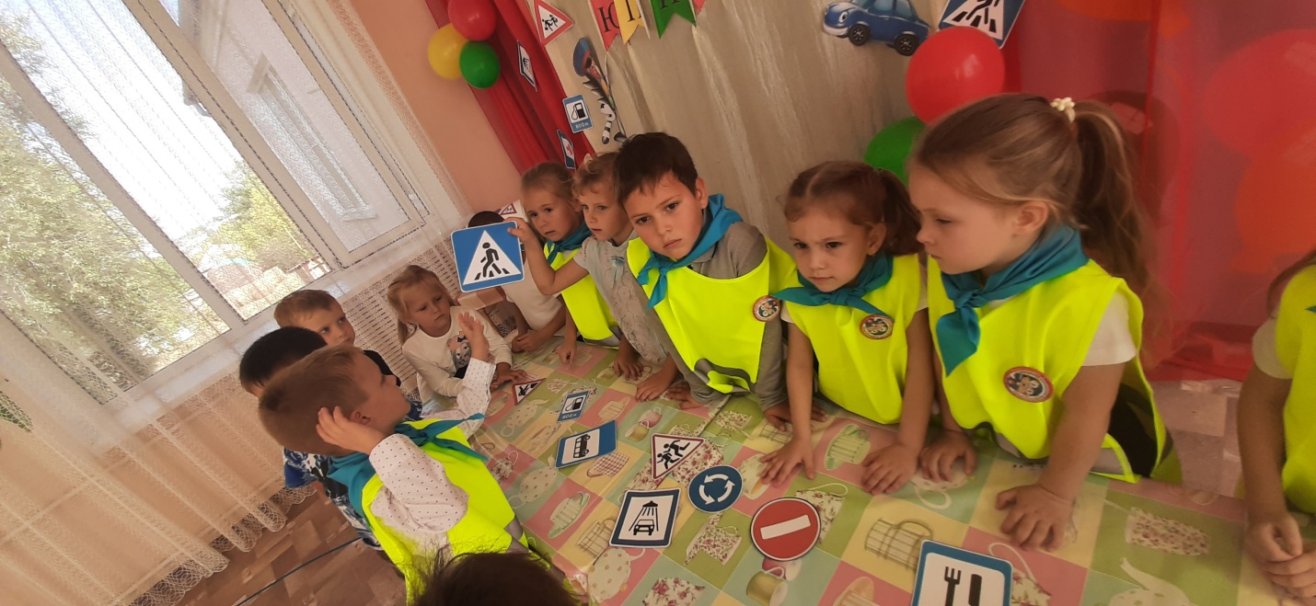
Я не мыл в дороге рук,
Поел фрукты, овощи
Заболел и вижу пункт
Медицинской …. (помощи)
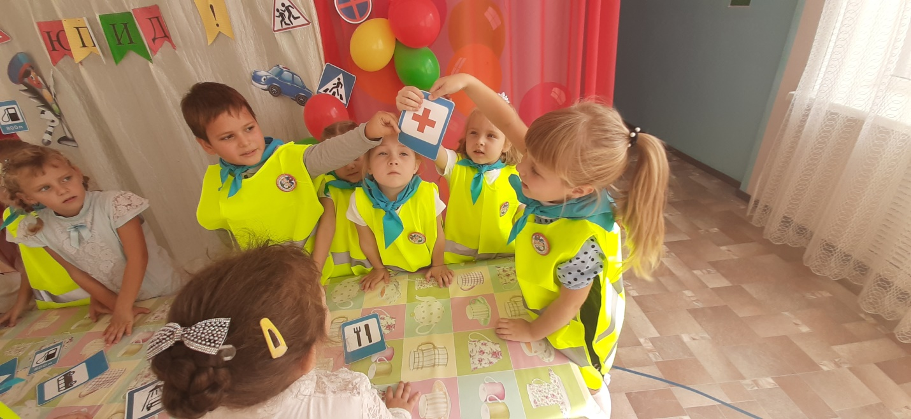
Путь не близок на беду
Ты не взял с собой еду
Вас спасёт от голоданья
Знак дорожный пункт …. (питания)
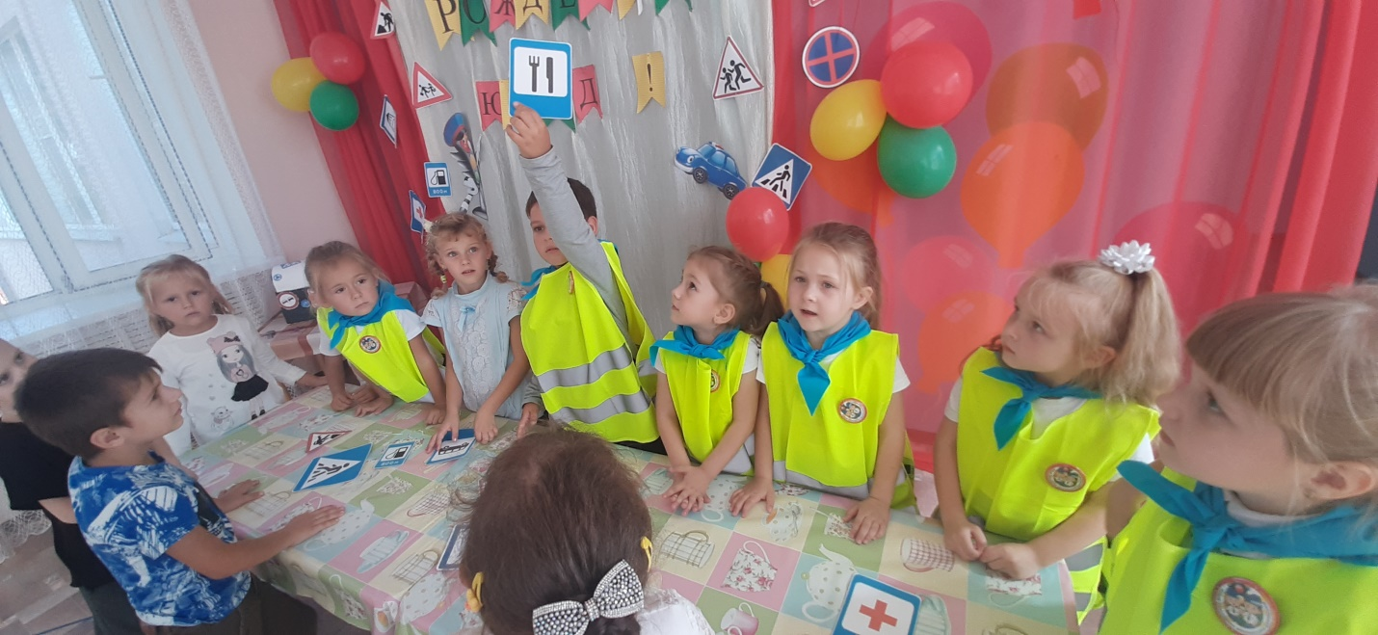
- Отчего бы это вдруг
Стрелки дружно встали вкруг?
И машины друг за другом
Мчатся весело по кругу.
Что такое,
В самом деле,
Словно мы на карусели!
- Мы на площади с тобой, -
Здесь дороги нет прямой. (круговое движение)

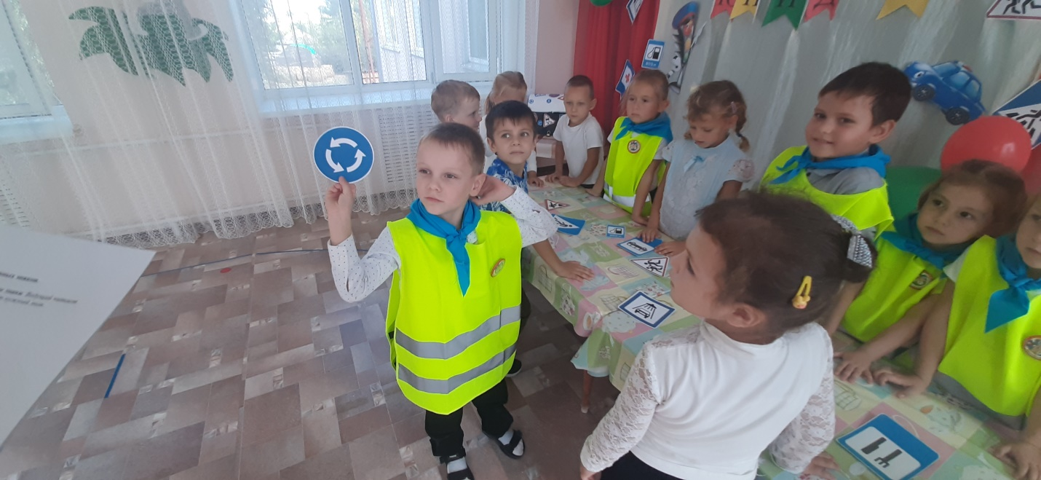

Не доедешь без бензина
До кафе и магазина.
Этот знак вам скажет звонко:
"Рядышком бензоколонка!" (Знак «Автозаправочная станция»)

В этом месте пешеход
Терпеливо транспорт ждет.
Он пешком устал шагать,
Хочет пассажиром стать. (Знак «Место остановки автобуса»)

Знак водителей стращает,
Въезд машинам запрещает!
Не пытайтесь сгоряча
Ехать мимо кирпича! (Знак «Въезд запрещен»)
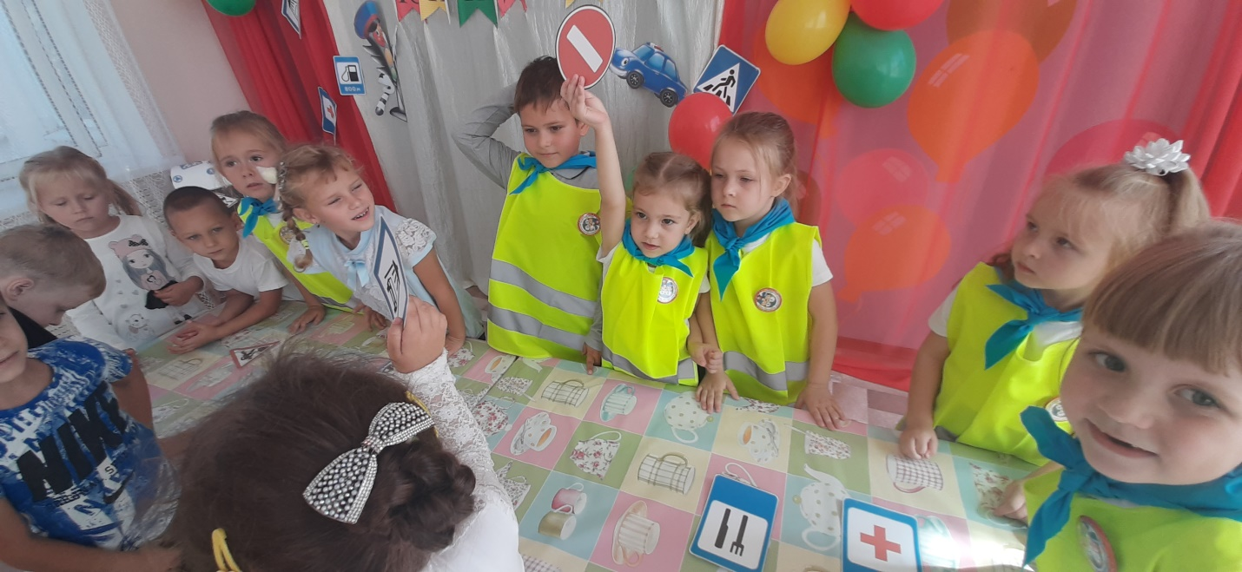
Коль в грязи капот и шины,
Надо срочно мыть машину.
Ну, раз надо, значит, надо.
Вот вам знак, что мойка рядом! (Знак «Мойка»)

Эй, водитель, осторожно!
Ехать быстро невозможно.
Знают люди все на свете —
В этом месте ходят дети.
(Знак «Дети».)
Здесь дорожные работы —
Ни проехать, ни пройти.
Это место пешеходу
Лучше просто обойти.
(Знак «Дорожные работы».)
Воспитатель: Отлично вы с заданием справились. Вот последний ключ. Начинаем проверять ключи… (пробуют все ключи). Ура, ребята, этот ключ подошел!
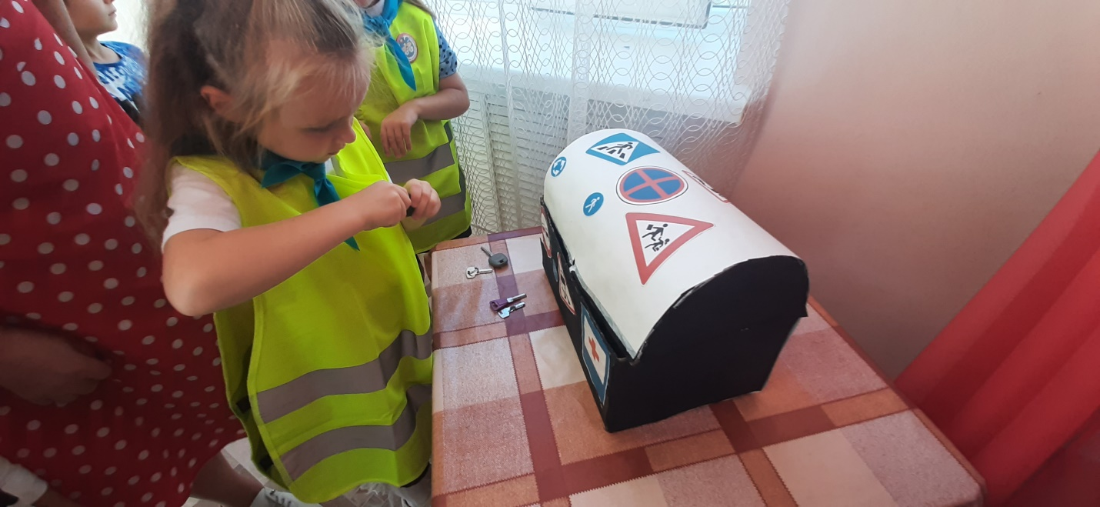
Наконец-то мы открыли шкатулку. А вот и подарок, который для вас приготовил Незнайка. Что это? Ребята это не просто браслетики. Они волшебные. Эти браслетики ваши помощники. Они в темное время светятся от света автомобильных фар. И каждый водитель, проезжающий мимо вас заметит. Давайте встанем в кружок и вспомним, что мы делали, чтобы получить ключи? Что вам больше всего понравилось, запомнилось?
Оказывается, Незнайка хотел, чтобы вы показали ваши знания по ПДД. Какие вы молодцы, ребята! Вы хорошо их знаете! И теперь сможете рассказать о них самому Незнайке, объяснить как вести себя на улицах города, где можно играть. Я уверена, что и вы всегда будете сами соблюдать правила на улицах города.
